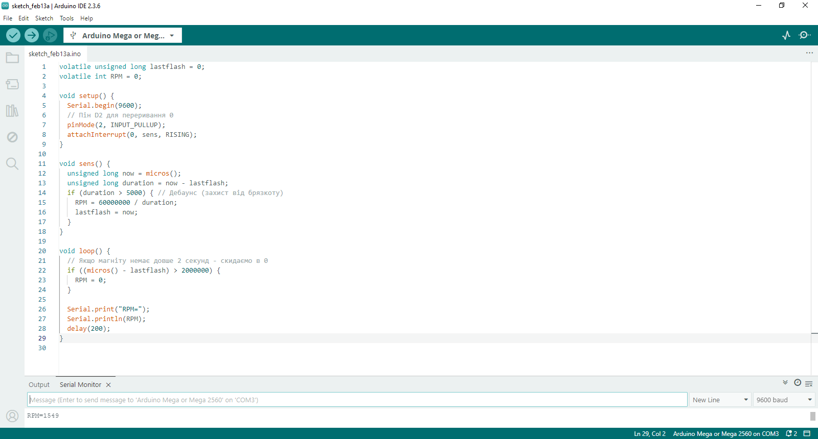
volatile unsigned long lastflash = 0;
volatile int RPM = 0;

void setup() {
Serial.begin(9600);
// Пін D2 для переривання 0
pinMode(2, INPUT_PULLUP);
attachInterrupt(0, sens, RISING);
}

void sens() {
unsigned long now = micros();
unsigned long duration = now - lastflash;
if (duration > 5000) { // Дебаунс (захист від брязкоту)
RPM = 60000000 / duration;
lastflash = now;
}
}

void loop() {
// Якщо магніту немає довше 2 секунд - скидаємо в 0
if ((micros() - lastflash) > 2000000) {
RPM = 0;
}

Serial.print("RPM=");
Serial.println(RPM);
delay(200);
}

